1. [Тренды](file:///\\sibgenco.local\Share\NSK_Тепловые_сети\ДУ\Kotelinfo\Модель%20подпитки)

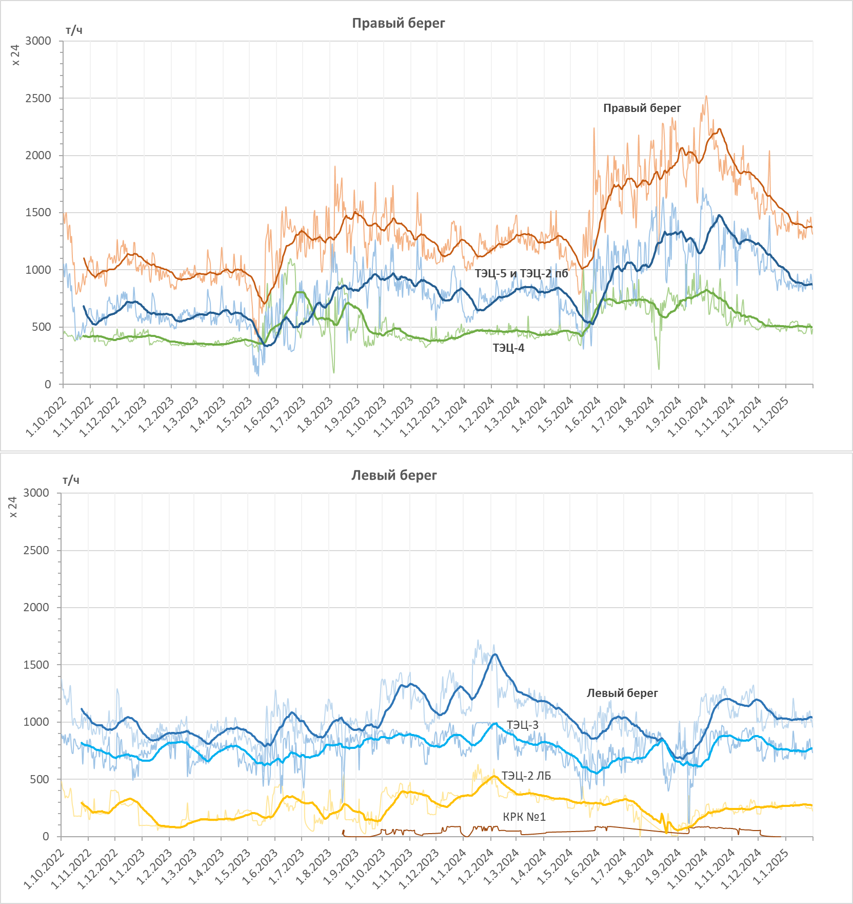

1. [Экономика](file:///\\sibgenco.local\Share\NSK_Тепловые_сети\ДУ\Kotelinfo\Модель%20подпитки)

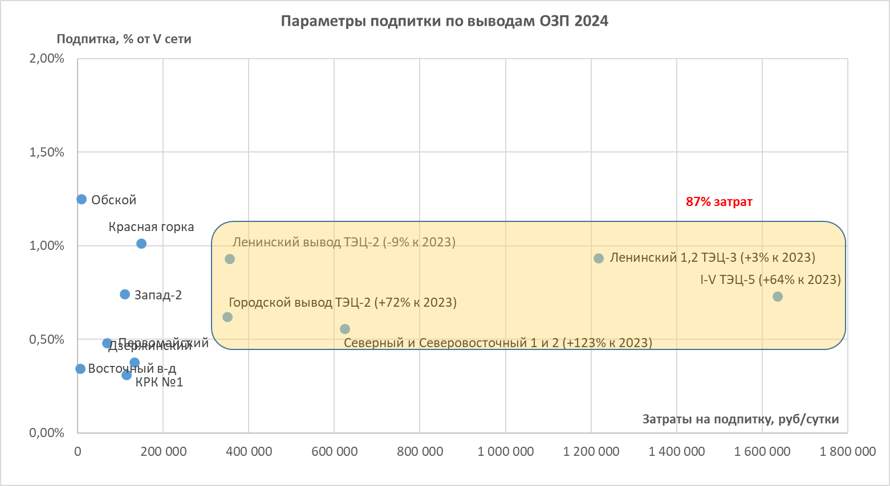

1. [ЦТП](file:///\\sibgenco.local\Share\NSK_Тепловые_сети\ДУ\Kotelinfo\Модель%20подпитки)



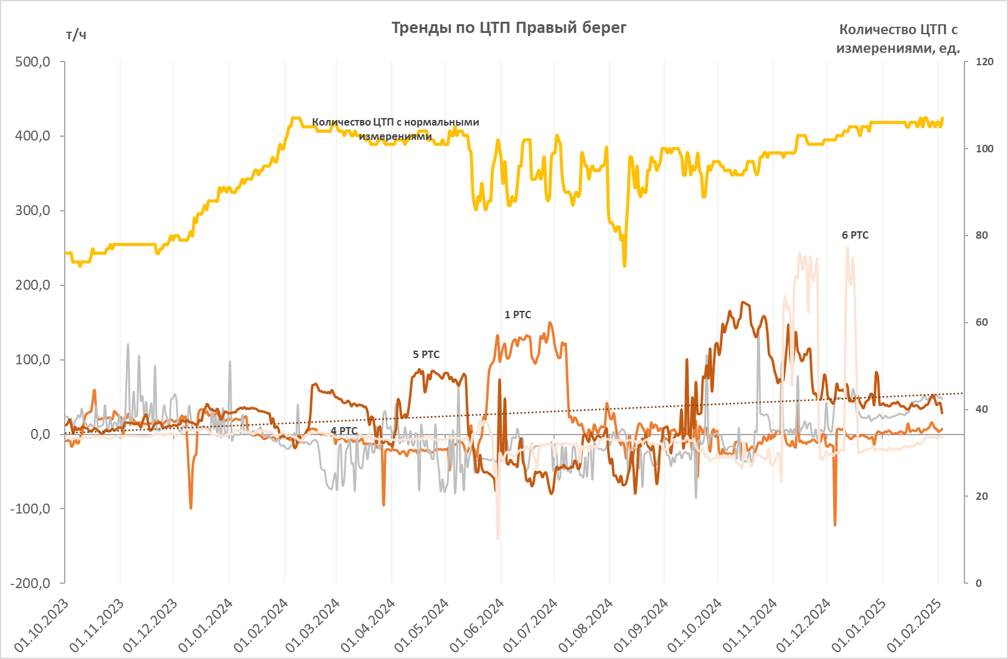

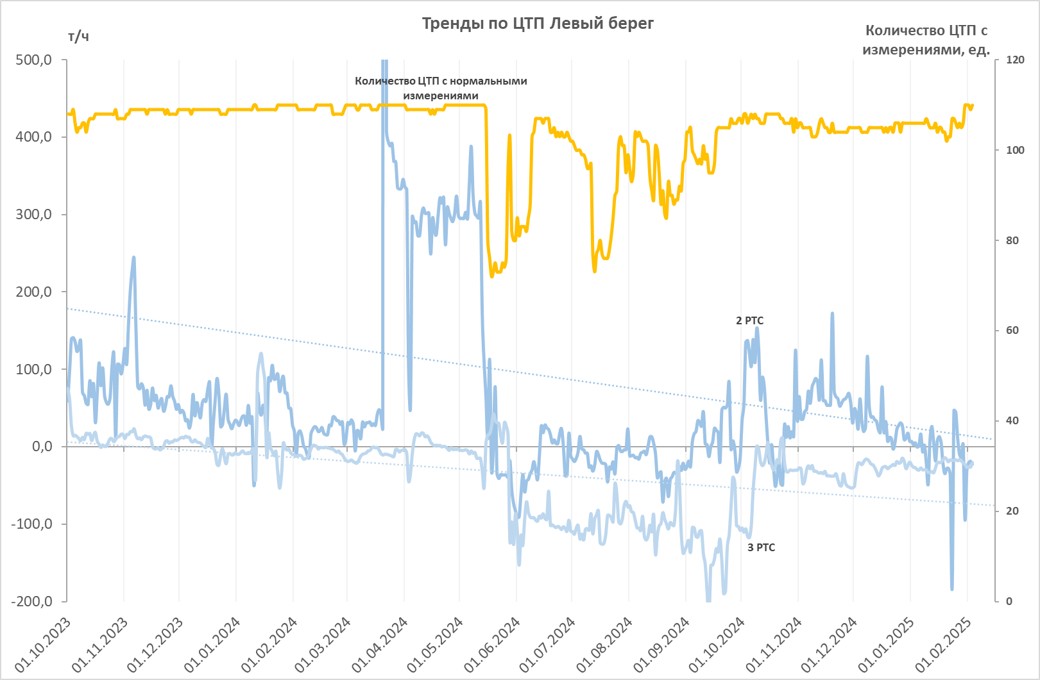

1. [Мероприятия РТС 2024](file:///\\sibgenco.local\Share\NSK_Тепловые_сети\ДУ\Kotelinfo\Модель%20подпитки)

